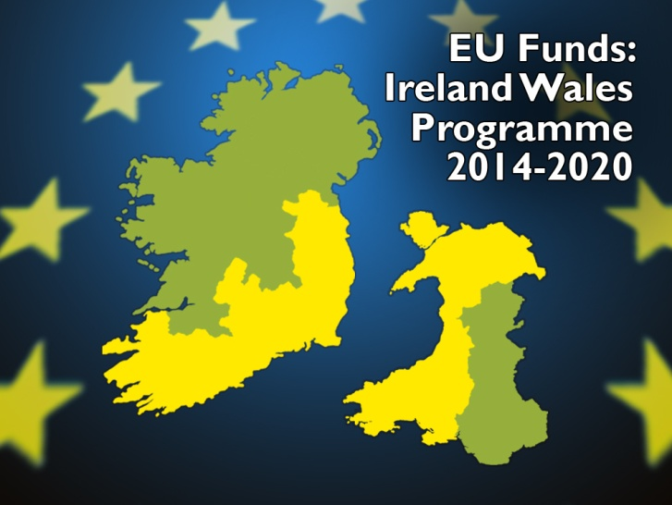
Clár na hÉireann na Breataine Bige – Rhaglen Drawsffiniol Iwerddon Cymru
Rhaglen Iwerddon Cymru 2014-2020
Cynllun Rhwydweithio Cymru Iwerddon (WIN 3) – Ffurflen CADARNHAU teithio

GOFYNNIR I CHI GYFEIRIO AT YR AMODAU CYMHWYSEDD WRTH GWBLHAU'R FFURFLEN HON.

ADRAN A – MANYLION CYSWLLT

Enw'r sefydliad ymgeisiol
Cyfeiriad ar gyfer gohebiaeth
Ffôn
Cyfeiriad e-bost
Person cyswllt
* Sicrhewch fod y datganiad yn Adran D wedi cael ei lofnodi.

ADRAN B – MANYLION TEITHIO

Dyddiadau teithio
Dyddiad allan |  | Dyddiad dychwelyd

Enwau'r bobl a deithiodd
 | Enw | Sefydliad a swydd | Rhif ffôn cyswllt | Cyfeiriad e-bost cyswllt
1
2
3
4
5

Disgrifiad byr o'ch ymweliad ag Iwerddon/Cymru.
- Manylion o'r bobl/sefydliadau gwnaethoch gwrdd â nhw yn eich cyrchfan a dyddiadau cyfarfodydd.

Rhestrwch unrhyw newidiadau i'ch cynllun teithio yn ystod eich taith o'u cymharu â'ch ffurflen cynnig teithio.

ADRAN C – CADARNHAD TEITHIO

Enw | Dyddiad teithio | Manylion dogfennau cadarnhau  e.e. cerdyn byrddio

ADRAN D – DATGANIAD

DATGANIAD Rwyf i / Rydym ni'n tystio bod y wybodaeth a gyflwynwyd yn gywir a'i bod yn unol ag amcanion Rhaglen Gydweithredu Iwerddon Cymru 2014-20.

Llofnodwyd _______________________________ Dyddiad _____________________

Enw wedi'i brintio _______________________________ Swydd ___________________

AT DDEFNYDD Y SWYDDFA YN UNIG

Y Gyd-ysgrifenyddiaeth Dechnegol
Dyddiad derbyn
Dogfen cadarnhau
Cyfanswm y treuliau
Cais dilys | Ydy □ Nac ydy □
Sylwadau

Llofnodwyd: _________________________________ Dyddiad: ______________

Yr Awdurdod Rheoli
Dyddiad derbyn
Cynllun teithio wedi'i gymeradwyo | Ydy □ Nac ydy □
Cyfanswm a gadarnhawyd |  | Taliad wedi'i gadarnhau | Ydy □ Nac ydy □
Sylwadau

Llofnodwyd: _________________________________ Dyddiad: ______________

Yr Awdurdod Ardystio
Dyddiad derbyn
Cyfanswm y taliad
Dyddiad rhoi'r taliad |  | Cyfeirnod y taliad
Sylwadau

Llofnodwyd: _______________________________ Dyddiad: ______________

